**20 декабря 2015 установлена табличка Последнего адреса**

Дом №7 по Кадетской линии Васильевского острова построен в 1840-х годах для губернского секретаря Д. Н. Меньшикова, позднее перестроен для нового владельца. К середине 1930-х на первом этаже трехэтажного дома располагались нежилые помещения, булочная, а на втором и третьем этажах – коммунальные квартиры, в комнате одной из которых жила семья Шмелёвых.

|  |
| --- |
| **http://www.poslednyadres.ru/picts/news/shmelev_rost.jpg**  *1918 год* |

**Василий Иванович Шмелев** родился в 1896 году в деревне Трубетчино Саратовской губернии. Участвовал в Первой мировой войне, где был серьезно ранен. Окончил Вельскую учительскую семинарию в Саратове, женился на учительнице Александре Яковлевне Никитиной. С 1927 года семья Шмелевых жила в Ленинграде, где Василий Иванович окончил юридический факультет Ленинградского университета. В семье было двое сыновей, младший из которых, Борис, и устанавливает табличку «Последнего адреса» своему отцу.К моменту ареста Василий Шмелев работал юрисконсультом в артели «Красный футлярщик»: она располагалась в утраченном сегодня доме №123 по Лиговскому проспекту и производила кожгалантерейную продукцию. В 1938 году Василию Ивановичу припомнили его участие в партии эсеров, членом которой он был с 1915 года, а в 1918 году даже был арестован и, согласно семейной легенде, содержался какое-то время в Петропавловской крепости. Второй арест произошел через 20 лет, в феврале 1938 года. По воспоминаниям сына, при аресте Василий Иванович был уверен, что через три часа вернется домой, и попросил дождаться его к обеду.  
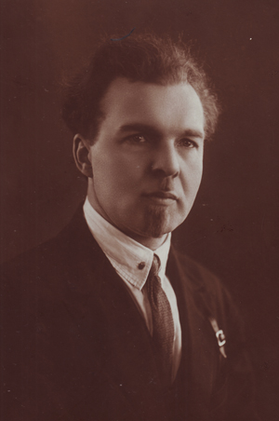Из интервью с Борисом Васильевичем Шмелевым (2015 год): «Где-то полтора месяца он находился во внутренней тюрьме в Большом доме, за это время было несколько допросов, несколько очных ставок с такими же подельниками. Ну, а кто они были, эти подельники? Я помню даже сам из детских воспоминаний, что у нас дома (у нас была в коммунальной квартире одна большая комната, где мы жили вчетвером), собирались мужчины, иногда с женами. Отец был веселый, песни пел, были иногда застолья. И увлекались они с товарищами преферансами, иногда просиживали допоздна. А потом оказалось, что это были «контрреволюционные эсеровские сборища», как это в протоколах написано, и каждый, кого там допрашивали, так и называл: «мы устраивали контрреволюционные эсеровские сборища, террористические сборища» – вот это слово везде повторяется, никакого другого придумать в протоколах не могли».  
В марте 1938 года Василий Шмелев был приговорен к расстрелу, в апреле расстрелян, а в мае его жену и сыновей выслали в Воронежскую область.  
В 1957 году семья получила справку о реабилитации и свидетельство о смерти Василия Шмелева, в котором было сказано, что он умер в 1942 году от токсичной дизентерии. В том же 1957 году Василий Иванович Шмелев был реабилитирован. О том, что отец был расстрелян, Борис Васильевич узнал лишь в 1991 году, знакомясь с делом отца в архиве КГБ.  
  
20 декабря 2015 года на доме, где жил В.И. Шмелев, «Последний адрес» прикрепил памятную табличку.